REPÚBLICA BOLIVARIANA DE VENEZUELA
UNIVERSIDAD RAFAEL BELLOSO CHACÍN
FACULTAD DE INGENIERÍA
ESCUELA DE INFORMÁTICA Y COMPUTACIÓN
CÁTEDRA: SIMULACIÓN DE SISTEMAS
SECCIÓN: N-1113



PROBLEMA DEL EBRIO

PRESENTADO POR:

Br. Argüello, Adriana C.I:29509496
Br. Delgado, Sergio C.I:27284208
Tec. Med. Granados, Klissman C.I: 27056028

Maracaibo, junio de 2021

Enunciado: Supongamos que un ebrio está parado en una esquina, cuando decide caminar para que le pase el efecto “ya ustedes saben cuál”. Supongamos que existe una probabilidad igual de que se dirija al norte, sur, este u oeste al llegar a cada esquina. Si camina 10 calles, ¿Cuál es la probabilidad de que termine su recorrido a dos calles de donde lo empezó?

Funcionamiento

Para la realización de esta aplicación, se consideró como “caso favorable” en el análisis probabilístico cualquier coordenada del ebrio que lo deje a 2 movimientos de distancia del punto de origen (0,0). Estos casos se resumen en:

-(2,0)

-(-2,0)

-(0,2)

-(0,-2)

-(1,1)

-(1,-1)

-(-1,1)

-(-1,1)

Para generalizar el criterio, la posición final del ebrio será considerada favorable a la condición si |x|+|y|=2

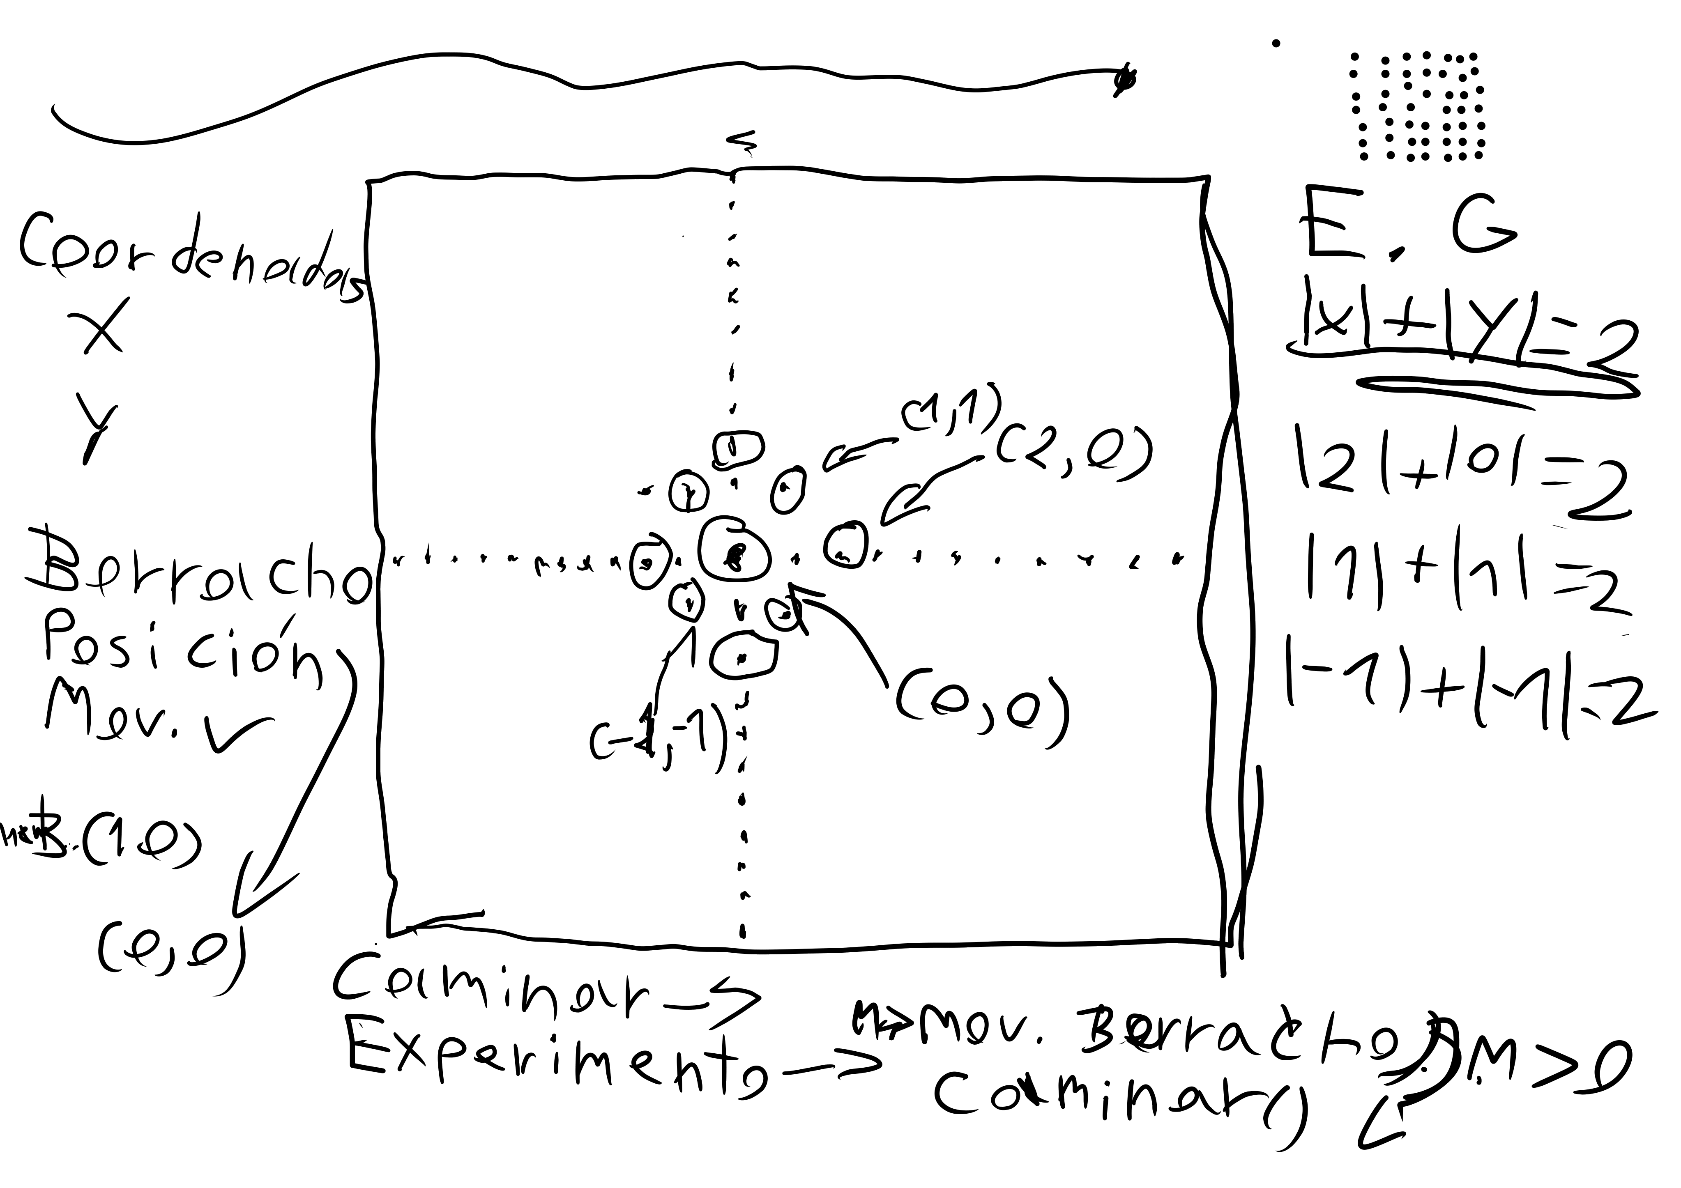
Boceto inicial del concepto de la aplicación

Una vez eso establecido, se tienen 2 objetos relevantes para la realización de la aplicación: las coordenadas (x,y) y el borracho (movimientos, posición). Con estos 2 objetos se plantea el experimento, aparte el borracho tendrá la capacidad de “caminar”, que viene siendo una decisión aleatoria del 1 al 4 sobre qué dirección agarrar por cada movimiento.

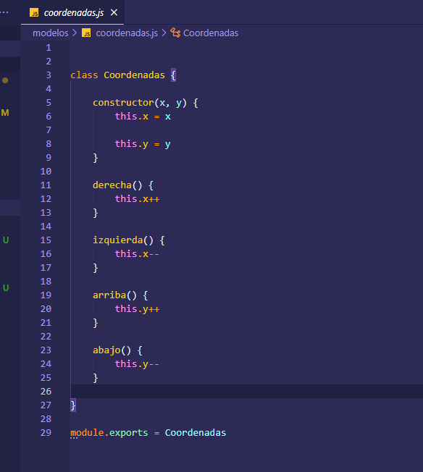

Clase de coordenadas

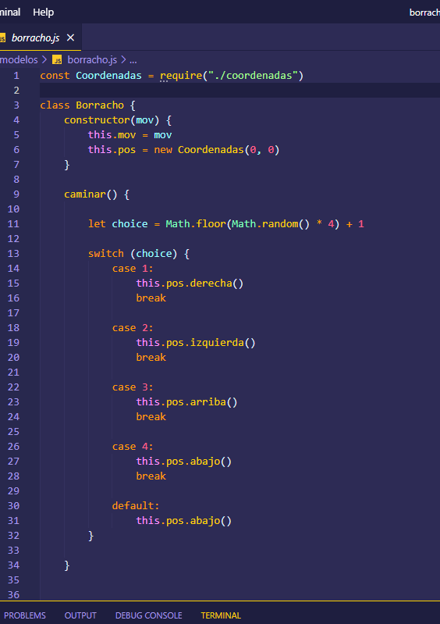
Clase de borracho

Una vez realizado esto, se crea una función para hacer el experimento base (un ebrio caminando 10 calles de manera aleatoria) y luego se realiza una simulación, que es un conjunto de esos experimentos hechos con el fin de realizar la evaluación final, estos datos son guardados en un servidor de Node.js ayudado con Express.js

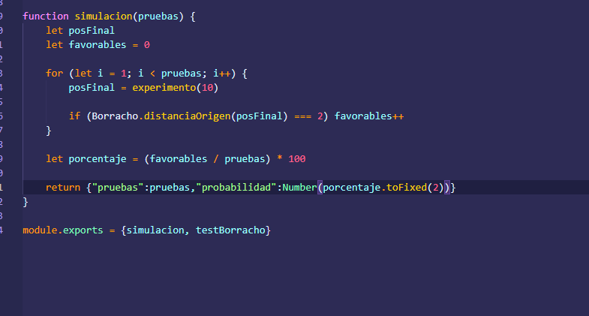
Función principal de la simulación.

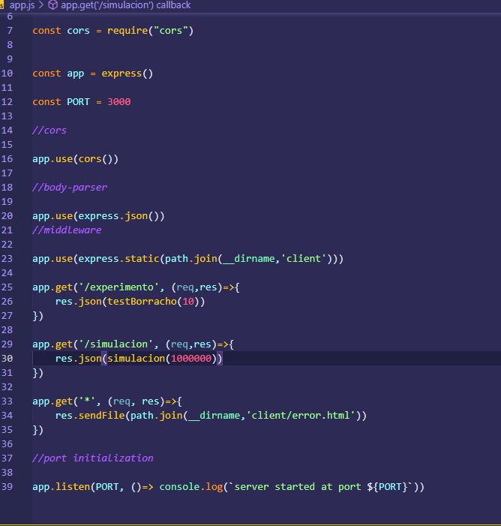
Middleware de la aplicación en Node.js, con las rutas que devuelven la información de la simulación en JSON.

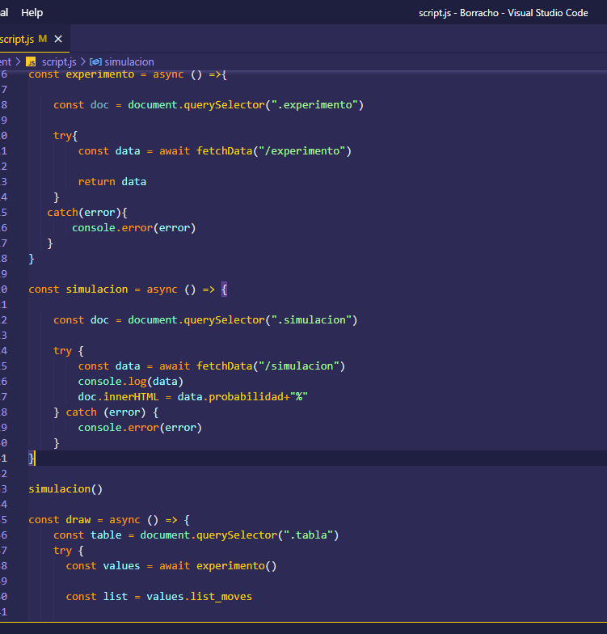
Simulación siendo convocada en un script del cliente por medio de un GET request ejecutado con un objeto Promise.

Como se visualiza en la imagen de arriba, se tienen rutas en el servidor con JSONs que se envían basados en la simulación realizada en la aplicación, estos JSONs se recogen en el cliente (la carpeta en donde está alojado el front-end de la aplicación) y son puestos para ser visualizados al momento de encender el servidor en localhost:3000.

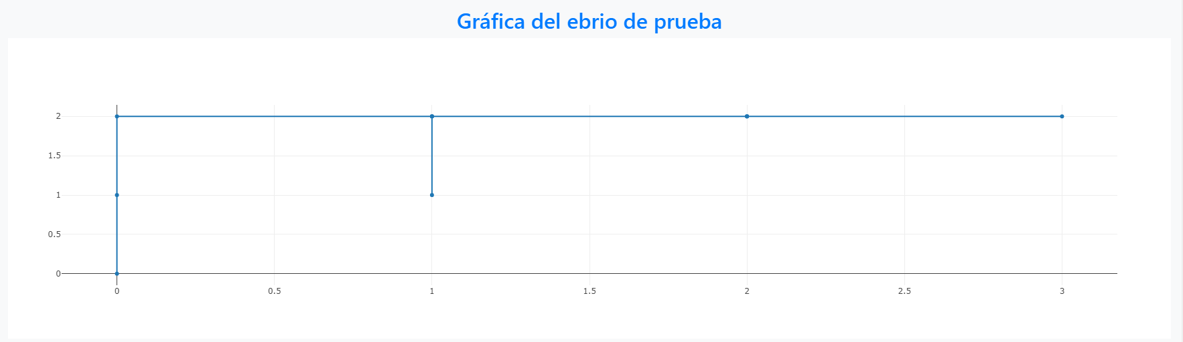
Gráfica de un ebrio de prueba.

Nota: Cualquier ruta no válida dentro de la aplicación será recibida con un mensaje de error, las únicas 3 rutas posibles son la base, la de /experimento y /simulación (estas 2 siendo parte de la API que envía información al frontend).

Cómo empezar la aplicación:

-Descargar los archivos.

-Abrir la carpeta Borracho con cmd.

-Ejecutar el comando “npm start” (NOTA: se debe tener node.js instalado).

-Abrir el navegador y colocar la dirección “localhost:3000”, aparecerá una página con las estadísticas.

